罗非鱼吃什么料长得快又大，自制罗非鱼饲料配方
罗非鱼喂什么饲料长得快，罗非鱼饲料自配方大全选择罗非鱼养殖的饲料很重要，科学营养的罗非鱼饲料既对鱼消化有利，还能充分满足罗非鱼各阶段的营养需求，而且可提高免疫能力,降低患病几率。以下和大家分享养殖罗非鱼的饲料自配料：
罗非鱼饲料自配
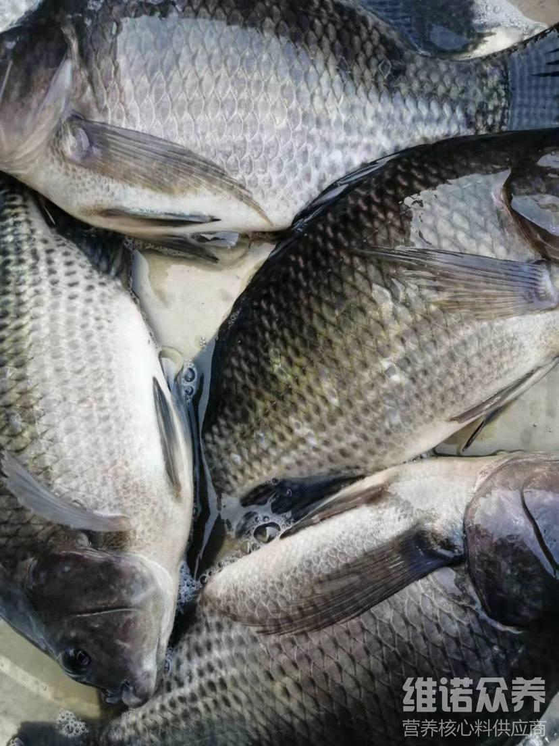
一、罗非鱼饲料自配料：
1.豆饼35％，鱼粉15％，麸皮16％，大麦8.7％，玉米5％，槐叶粉5％，菜籽饼5％，棉籽饼10％，维诺水产多维0.1%，维诺霉清多矿0.1%，维诺复合益生菌0.1%。
2.鱼粉10%，骨粉10%，豆饼35%，麦麸24.7%，干豆渣20%。维诺水产多维0.1%，维诺霉清多矿0.1%，维诺复合益生菌0.1%。
3.鱼粉10%,豆饼20% ,麸皮38%，酵母6.7% ,棉仁饼15%，小麦粉10% ,维诺水产多维0.1%，维诺霉清多矿0.1%，维诺复合益生菌0.1%。
4.鱼粉8%，豆饼6.7%，芝麻饼35% ,米糠30%，玉米8% ,麸皮12% ,维诺水产多维0.1%，维诺霉清多矿0.1%，维诺复合益生菌0.1%。
饲养罗非鱼科学搭配好的饲料自配料，能够让鱼营养均衡、健康成长。添加霉清多矿补充多种矿物质、微量元素，增强体质，复合益生菌调节肠道菌群，预防肠道疾病的发生，提高营养消化吸收率，增强经济效益。

